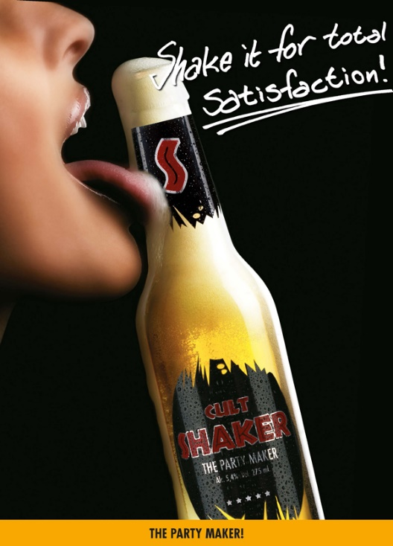

**1. Præsentér reklamen**

* Hvilken slags reklame er der tale om?

Fastreklame/tryktreklame (billede reklame)

* Hvad reklamerer den for?

Denne reklame, reklamere for Shaker

* Hvornår er reklamen fra?

JANUAR 29, 2019

**2. Beskrivelse**

* Hvad forestiller reklamen?

Reklamen forestiller en kvinde som slikker en cultshaker som er blevet rystet, hvor skummet så flyder over.

* Hvornår sker det? (tid)

I 2019

* Hvem optræder? (personer, evt. beskrivelse af personer)

Den eneste som er optrædende i reklamen er en kvinde

**3. Reklamens opbygning**

* For-, mellem- og baggrund

Reklamens tekst er forgrunden

Flasken og kvinden er i mellemgrunden

Det sorte er baggrunden

**4. Synsvinkel**

* Ydre synsvinkel? (Når det er læseren, der ser situationen.)

**5. Sproglige forhold**

* Billedsprog?
* Slogan?
* Positive ord
* Ord spil (cult shaker the party maker)

**7. Afsender**

* Hvem står bag reklamen?

Cult

* Hvem har lavet reklamen (foto/grafik/mediehus), hvis det er oplyst.

Cult

**9. Modtager**

* Hvem henvender reklamen sig til?

Unge mennesker – 16-30

**10. Modtagereffekt**

* Hvilket indtryk gør reklamen på dig som modtager?

Jeg får lyst til at købe produktet, da det er meget tiltalende,

**11. Feedback**

* Hvordan reagerer du, når du ser reklamen?

Jeg må sige jeg fik lyst til at købe produktet før jeg havde læst noget på reklamen, så jeg vil mene at reklamen når det den går efter, altså at få unge til at ville købe deres produkt

**13. Tolkning**

* Hvad kommer du til at tænke på, når du ser reklamen?

Det første jeg ser på reklamen er denne kvinde som slikker på cult flask, hvilket beviser at reklamen køre på det erotiske, dette har de gjort for at få primært mænds opmærksomhed

**15. Hensigt**

* Hvad vil afsenderen med reklamen?

De vil sælge deres produkt.

**17. Vurdering:**

* Hvad synes du om reklamen?

Jeg syntes reklamen er flot, godt sat sammen og bruger forskellige virkemidler der sælger deres produkt rigtig godt